Информация о самовольно установленном и (или) незаконно эксплуатируемом временном сооружении (деревянное ограждение), расположенном по фасадной меже к земельному участку 59 по ул. Черепанова, подлежащим демонтажу.

№ | Адрес размещения | Дата выявления | Вид временного сооружения (наименование, фото) | Сведения о владельце (ИНН для юр. лиц и ИП, Ф.И.О., адрес)
1 | Ул. Черепанова, в районе д. 59 | 21.11.2024 | Ограждение деревянное  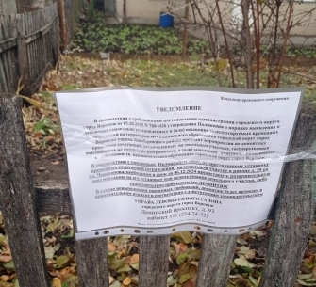  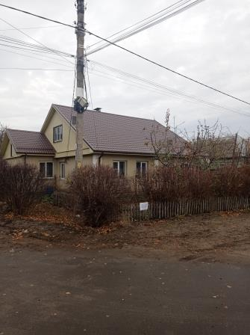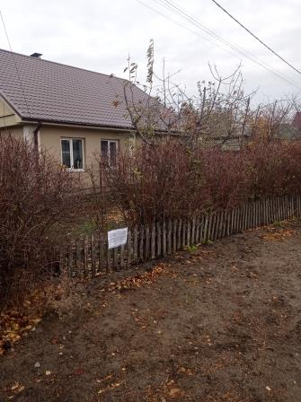 | Не установлен

